1. Перечень экранных форм
ID | Роль | Форма | Основное назначение
LIST-MGR-01 | Менеджер | Управление расписанием | Создание, редактирование, отмена и перенос слотов, а также ручное бронирование для клиента.
LIST-MGR-02 | Менеджер | Регистрация и редактирование клиентов | Создание клиента, изменение его данных, поиск и просмотр истории записей.
LIST-MST-01 | Мастер | Просмотр своего расписания | Просмотр текущих и будущих слотов мастера и данных записанных клиентов.
LIST-MST-02 | Мастер | Просмотр отзывов о себе | Просмотр отзывов клиентов и средней оценки мастера.
LIST-CLI-01 | Клиент | Бронирование слота | Выбор даты, времени, услуги и мастера с подтверждением бронирования.
LIST-CLI-02 | Клиент | Управление профилем | Изменение имени, телефона и канала связи; просмотр своих записей и отмена бронирования.
LIST-CLI-03 | Клиент | Оценка и отзыв после услуги | Выставление оценки и отправка текстового отзыва по выполненной услуге.
LIST-CLI-04 | Клиент | Регистрация клиента | Создание собственной учетной записи по номеру телефона, имени и паролю.

2. LIST-MGR-01 — Управление расписанием
Параметр | Описание
Роль | Менеджер
Основное предназначение | Создание, редактирование, отмена и перенос слотов, а также ручное бронирование для клиента.
Фрейм главной операции | Создание/изменение слота и сохранение изменений.
Фреймы других операций | Фильтр по дате, мастеру и статусу; поиск клиента для ручного бронирования; переход в карточку слота; отмена/перенос.
Вызовы операций / переход далее / отказ | Нажатие на слот -> карточка слота; «Создать слот» -> форма слота; «Сохранить» -> обновленное расписание; «Назад/Отмена» -> выход без сохранения.
Фреймы данных | Список слотов + карточка выбранного слота.
Объект/класс данных | Слот обслуживания, Сотрудник (Мастер), Услуга, Клиент
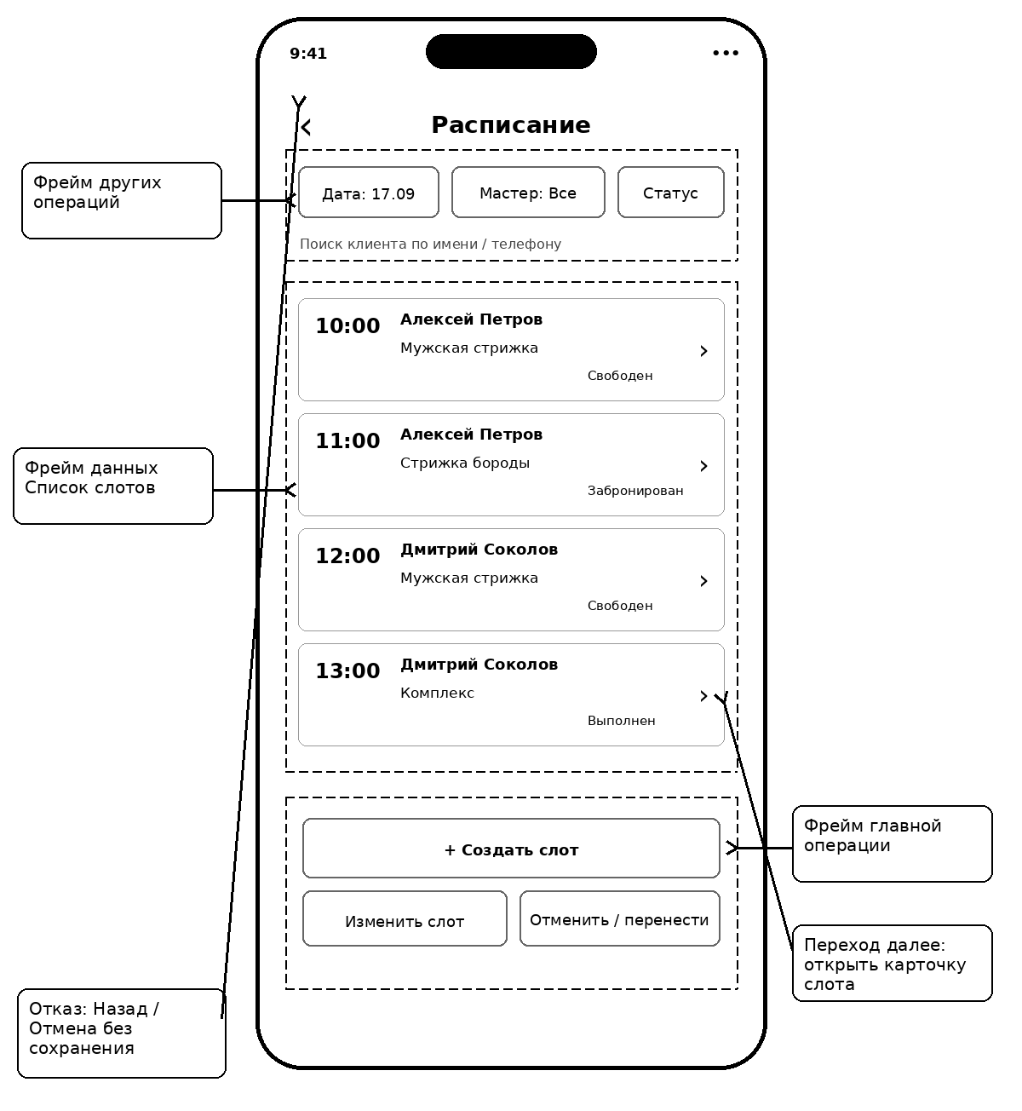

Основные операции
Операция | Роль | Условия выполнения | Результат в текущем окне | Изменения в других частях системы
Создать слот | Менеджер | Выбраны мастер, дата и свободное время. Нет конфликтующего слота. | Новый слот появляется в расписании. | Создается объект «Слот обслуживания», статус «Сформирован». При ручном бронировании связывается с клиентом.
Редактировать слот | Менеджер | Слот существует. Новые дата/время/мастер не создают конфликт. | Данные слота обновляются. | При изменении забронированного слота обновляется запись клиента; клиенту требуется уведомление.
Перенести/отменить | Менеджер | Слот существует; для забронированного слота определен клиент. | Статус/параметры слота меняются. | Обновляется запись; клиенту отправляется сообщение об изменении/отмене.
Ручное бронирование | Менеджер | Выбран свободный слот, клиент, услуга и мастер. | Слот отображается как забронированный. | Статус меняется на «Забронирован», создается/обновляется запись клиента.

Обеспечивающие операции
Операция | Описание
Сортировка | По времени; по умолчанию - время по возрастанию.
Фильтрация | Дата, мастер, статус. Фильтр не сохраняется после выхода. При отсутствии: «По выбранным условиям слоты не найдены».
Поиск | По имени/телефону клиента при ручном бронировании; частичное совпадение.
Дублирование | Не предусмотрено.
Расчет итогов | Не предусмотрен.

Данные экранной формы
Параметр | Значение
Объект/класс данных | Слот обслуживания, Сотрудник (Мастер), Услуга, Клиент
Пагинация | Пагинация не используется; расписание переключается по выбранной дате/периоду.

Форма списка данных
Поле | Мнемоника | Описание | Формат представления / проверки
Дата | slot_date | Дата слота | Дата; DD.MM.YYYY; обязательно; без значения не отображается; проверка даты.
Время | start_time | Начальное время слота | Время; HH:MM; обязательно; слот = 1 час.
Мастер | master | Мастер слота | Строка до 100; обязательно; выбор из «Сотрудники» с ролью «Мастер».
Услуга | service | Услуга записи | Строка до 100; необязательно для свободного слота; выбор из «Услуги».
Клиент | client | Клиент записи | Строка до 100; необязательно для свободного слота; выбор из «Клиенты».
Статус | slot_status | Текущий статус слота | Строка до 30; обязательно; по умолчанию «Сформирован»; выбор из допустимых статусов.

Форма карточки данных
Поле | Описание | Формат представления / проверки
Дата | Дата слота | Дата DD.MM.YYYY, обязательно.
Время | Начало слота | HH:MM, обязательно.
Мастер | Мастер | Выбор из активных мастеров, обязательно.
Услуга | Услуга | Выбор из активных услуг, при бронировании обязательно.
Клиент | Клиент | Выбор/поиск клиента, при бронировании обязательно.
Статус | Статус слота | Отображение текущего состояния; изменение по допустимым переходам.

Логирование
Операция | Сохраняемые атрибуты | Служебные поля
Создание слота | slot_id, дата, время, master_id, статус | Дата/время, пользователь-менеджер, тип операции
Редактирование/перенос | slot_id, старые и новые дата/время/master_id/status | Дата/время, пользователь, тип операции
Отмена | slot_id, старый/новый статус, причина при наличии | Дата/время, пользователь
Ручное бронирование | slot_id, client_id, service_id, master_id, статус | Дата/время, пользователь

3. LIST-MGR-02 — Регистрация и редактирование клиентов
Параметр | Описание
Роль | Менеджер
Основное предназначение | Создание клиента, изменение его данных, поиск и просмотр истории записей.
Фрейм главной операции | Добавление/редактирование карточки клиента.
Фреймы других операций | Поиск по имени/телефону; фильтр по статусу и каналу связи; переход к истории записей.
Вызовы операций / переход далее / отказ | Клиент в списке -> карточка; «Добавить клиента» -> форма регистрации; «История записей» -> список записей; «Отмена/Назад» -> без сохранения.
Фреймы данных | Список клиентов + карточка клиента + история записей.
Объект/класс данных | Клиент, Слот обслуживания/Запись
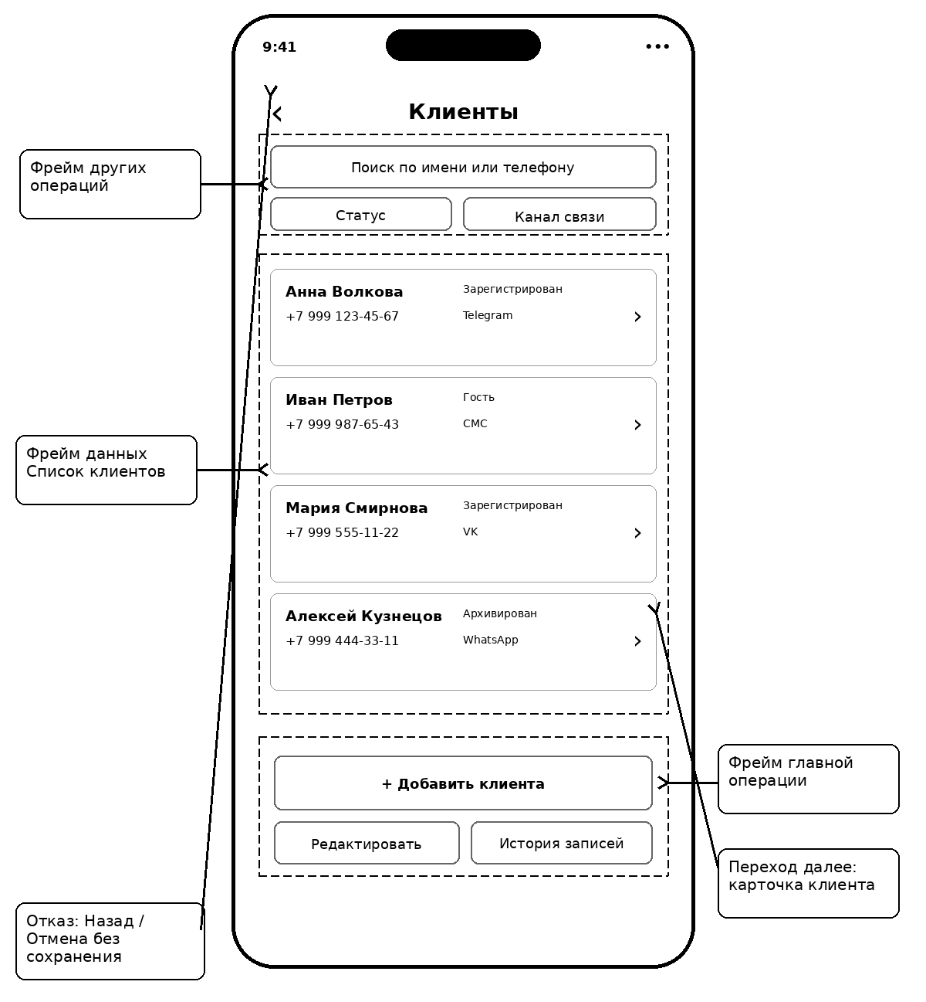

Основные операции
Операция | Роль | Условия выполнения | Результат в текущем окне | Изменения в других частях системы
Создать клиента | Менеджер | Телефон не зарегистрирован; обязательные данные заполнены. | Клиент появляется в списке. | Создается клиент; формируется временный пароль; отправляется СМС.
Редактировать клиента | Менеджер | Клиент существует; данные проходят проверки. | Карточка обновляется. | Новые контакты используются в уведомлениях.
Удалить клиента | Менеджер | По принятому Ex04: доступ разрешен менеджеру; перед удалением проверяются связанные записи. | Клиент удаляется/становится недоступен. | Клиент не используется для новых записей; исторические связи должны быть обработаны.
Просмотреть историю | Менеджер | Клиент существует. | Открывается список прошлых/будущих записей. | Данные не изменяются.

Обеспечивающие операции
Операция | Описание
Сортировка | По имени и дате регистрации; по умолчанию - по имени по возрастанию.
Фильтрация | По статусу клиента и каналу связи. Не сохраняется. При отсутствии: «По выбранным условиям записи не найдены».
Поиск | По ФИО и телефону; частичное совпадение.
Дублирование | Не предусмотрено.
Расчет итогов | Не требуется.

Данные экранной формы
Параметр | Значение
Объект/класс данных | Клиент, Слот обслуживания/Запись
Пагинация | 20 клиентов на странице/порцию загрузки.

Форма списка данных
Поле | Мнемоника | Описание | Формат представления / проверки
ФИО | client_name | ФИО клиента | Строка до 100; обязательно; многострочный вывод; только буквы, пробелы, дефис.
Телефон | phone | Телефон клиента | Строка до 20; обязательно; формат +7 (999) 999-99-99; уникальность.
Статус | client_status | Гость/зарегистрирован/архивирован | Строка до 20; обязательно; по умолчанию «Гость»; выбор из списка.
Канал связи | channel | Предпочитаемый канал | Строка до 20; может быть не определен; Telegram/WhatsApp/VK/СМС.

Форма карточки данных
Поле | Описание | Формат представления / проверки
ФИО | ФИО клиента | Строка до 100, обязательно.
Телефон | Номер телефона | Строка до 20, обязательно, проверка формата и уникальности.
Статус | Статус клиента | Гость / Зарегистрирован / Архивирован.
Канал связи | Канал уведомлений | Выбор: Telegram / WhatsApp / VK / СМС.
История записей | Связанные записи | Список дат, услуг, мастеров и статусов; только чтение.

Логирование
Операция | Сохраняемые атрибуты | Служебные поля
Создание | client_id, ФИО, телефон, статус, канал | Дата/время, менеджер, тип операции
Редактирование | client_id, измененные поля, старые/новые значения | Дата/время, менеджер
Удаление | client_id, причина/условие удаления | Дата/время, менеджер

4. LIST-MST-01 — Просмотр своего расписания
Параметр | Описание
Роль | Мастер
Основное предназначение | Просмотр текущих и будущих слотов мастера и данных записанных клиентов.
Фрейм главной операции | Открытие выбранной записи из собственного расписания.
Фреймы других операций | Выбор периода день/неделя/месяц; сортировка по времени.
Вызовы операций / переход далее / отказ | Слот -> карточка записи; «Назад» -> расписание; выход из экрана не изменяет данные.
Фреймы данных | Список собственных слотов + карточка записи.
Объект/класс данных | Слот обслуживания, Клиент, Услуга
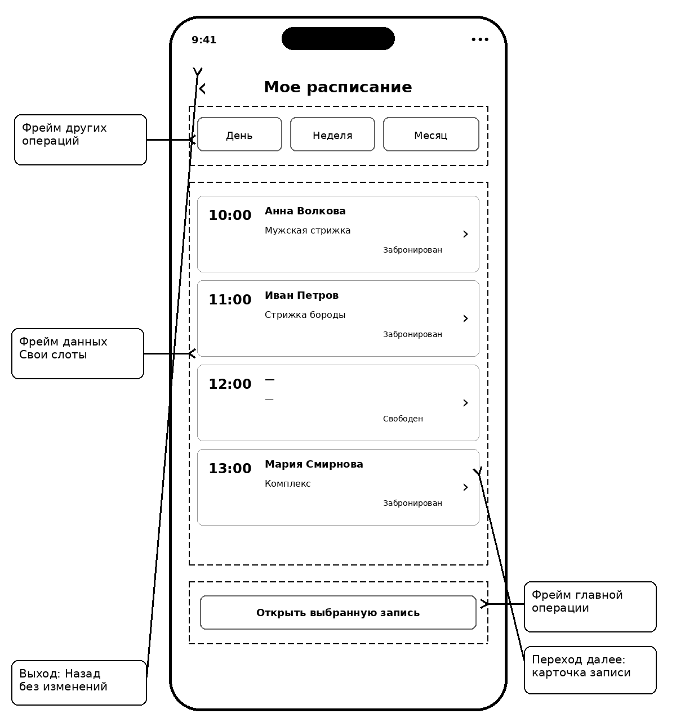

Основные операции
Операция | Роль | Условия выполнения | Результат в текущем окне | Изменения в других частях системы
Просмотреть расписание | Мастер | Пользователь авторизован как мастер. | Показываются только его слоты. | Изменений нет.
Открыть запись | Мастер | Слот относится к текущему мастеру. | Открывается карточка с клиентом, услугой, датой и временем. | Изменений нет.

Обеспечивающие операции
Операция | Описание
Сортировка | По времени; по умолчанию - по возрастанию.
Фильтрация | По периоду: день/неделя/месяц. При отсутствии: «На выбранный период записей нет».
Поиск | Не предусмотрен.
Дублирование | Не предусмотрено.
Расчет итогов | Не предусмотрен.

Данные экранной формы
Параметр | Значение
Объект/класс данных | Слот обслуживания, Клиент, Услуга
Пагинация | Пагинация не требуется; навигация по периоду.

Форма списка данных
Поле | Мнемоника | Описание | Формат представления / проверки
Дата | slot_date | Дата записи | Дата DD.MM.YYYY; обязательно.
Время | start_time | Время начала | HH:MM; обязательно.
Клиент | client | Записанный клиент | Строка до 100; пусто для свободного слота.
Услуга | service | Услуга | Строка до 100; пусто для свободного слота.
Статус | slot_status | Статус слота | Строка до 30; обязательно.

Форма карточки данных
Поле | Описание | Формат представления / проверки
Клиент | ФИО клиента | Строка до 100; только для записи на услуги мастера.
Телефон | Контакт клиента | Строка до 20; доступ в рамках своей записи.
Услуга | Название услуги | Строка до 100.
Дата и время | Параметры визита | DD.MM.YYYY HH:MM.
Статус | Статус записи | Только чтение.

Логирование
Операция | Сохраняемые атрибуты | Служебные поля
Просмотр расписания | Не требуется по текущим требованиям | -
Просмотр записи | Не требуется по текущим требованиям | -

5. LIST-MST-02 — Просмотр отзывов о себе
Параметр | Описание
Роль | Мастер
Основное предназначение | Просмотр отзывов клиентов и средней оценки мастера.
Фрейм главной операции | Открытие карточки выбранного отзыва.
Фреймы других операций | Фильтрация по дате; сортировка по оценке; отображение средней оценки.
Вызовы операций / переход далее / отказ | Отзыв -> карточка отзыва; «Назад» -> список; выход не изменяет данные.
Фреймы данных | Список отзывов + карточка отзыва.
Объект/класс данных | Отзыв, Клиент, Услуга/Слот
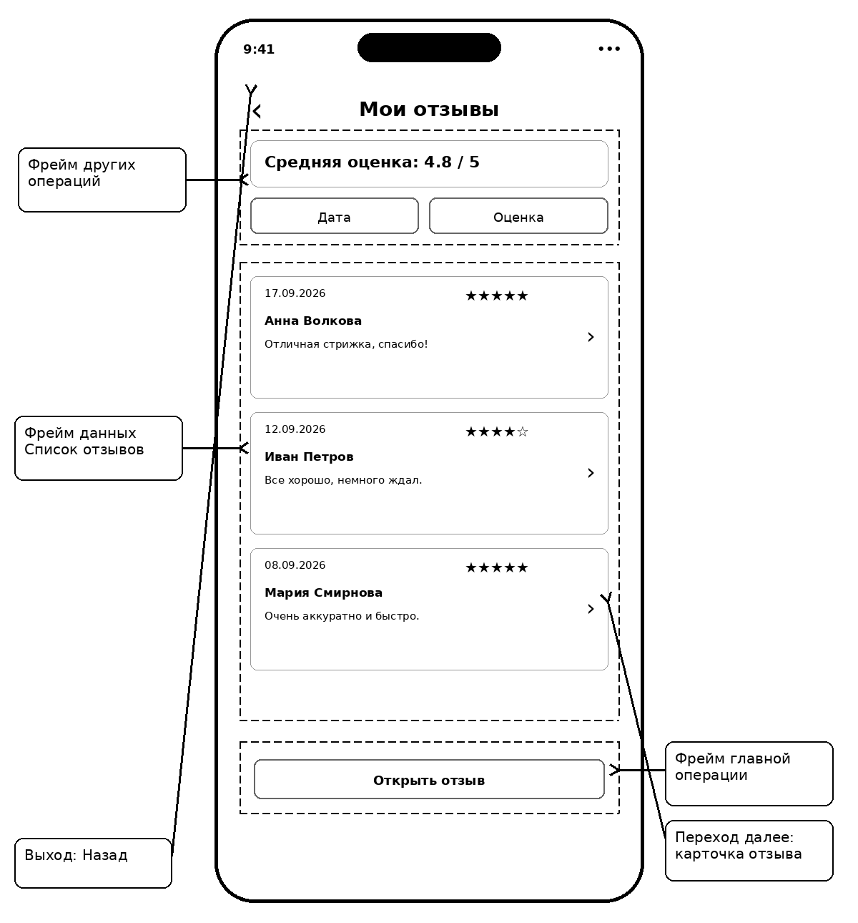

Основные операции
Операция | Роль | Условия выполнения | Результат в текущем окне | Изменения в других частях системы
Просмотреть отзывы | Мастер | Показываются только отзывы на текущего мастера. | Отображается список отзывов. | Изменений нет.
Открыть отзыв | Мастер | Отзыв относится к текущему мастеру. | Отображается полный текст и оценка. | Изменений нет.

Обеспечивающие операции
Операция | Описание
Сортировка | По оценке и дате; по умолчанию - новые отзывы сначала.
Фильтрация | По дате. При отсутствии: «Отзывы за выбранный период не найдены».
Поиск | Не предусмотрен.
Дублирование | Не предусмотрено.
Расчет итогов | Средняя оценка мастера по доступным отзывам.

Данные экранной формы
Параметр | Значение
Объект/класс данных | Отзыв, Клиент, Услуга/Слот
Пагинация | 20 отзывов на страницу/порцию загрузки.

Форма списка данных
Поле | Мнемоника | Описание | Формат представления / проверки
Дата | review_date | Дата отзыва | Дата DD.MM.YYYY; обязательно.
Оценка | rating | Оценка клиента | Целое число 1-5; обязательно.
Клиент | client | Автор отзыва | Строка до 100.
Текст | review_preview | Краткий текст | Строка; в списке 1-2 строки, далее многоточие.

Форма карточки данных
Поле | Описание | Формат представления / проверки
Оценка | Оценка клиента | 1-5, обязательно.
Текст отзыва | Полный текст | Многострочный текст; только чтение.
Клиент | Автор | ФИО клиента.
Услуга | Оказанная услуга | Название услуги.
Дата | Дата оказания/отзыва | DD.MM.YYYY.

Логирование
Операция | Сохраняемые атрибуты | Служебные поля
Просмотр отзывов | Не требуется по текущим требованиям | -

6. LIST-CLI-01 — Бронирование слота
Параметр | Описание
Роль | Клиент
Основное предназначение | Выбор даты, времени, услуги и мастера с подтверждением бронирования.
Фрейм главной операции | Подтверждение выбранного варианта и создание бронирования.
Фреймы других операций | Фильтр по дате и услуге; выбор мастера; просмотр рейтинга мастера; возврат на предыдущий шаг.
Вызовы операций / переход далее / отказ | Слот -> выбор услуги/мастера; «Подтвердить» -> успешное бронирование; «Назад» -> предыдущий шаг; «Отмена» -> выход без бронирования.
Фреймы данных | Список свободных слотов + карточка/блок подтверждения.
Объект/класс данных | Слот обслуживания, Услуга, Сотрудник (Мастер), Клиент
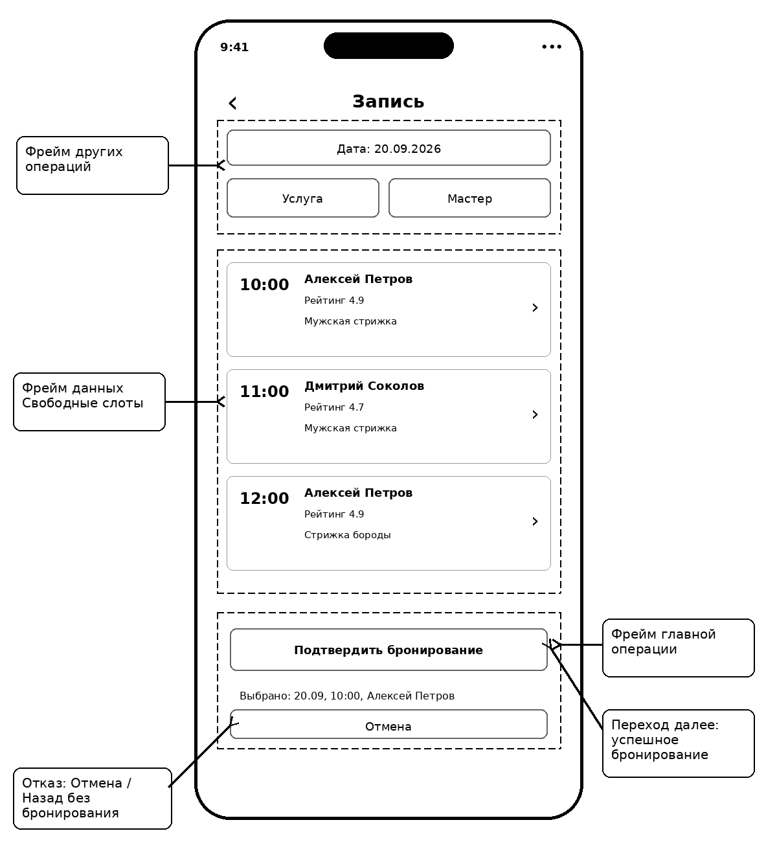

Основные операции
Операция | Роль | Условия выполнения | Результат в текущем окне | Изменения в других частях системы
Выбрать слот | Клиент | Слот свободен и доступен. | Выбранный слот выделяется. | Изменений нет до подтверждения.
Выбрать услугу и мастера | Клиент | Услуга активна; мастер оказывает выбранную услугу и доступен в слоте. | Показываются выбранные параметры и рейтинг мастера. | Изменений нет до подтверждения.
Подтвердить бронирование | Клиент | Перед сохранением система повторно проверяет свободность слота. | Появляется подтверждение успешной записи. | Слот получает статус «Забронирован», создается запись, клиенту направляется сообщение.
Отказаться | Клиент | До подтверждения бронирования. | Выход с экрана без результата. | Данные не изменяются.

Обеспечивающие операции
Операция | Описание
Сортировка | По дате и времени; по умолчанию - ближайшие слоты сначала.
Фильтрация | По дате и услуге. При отсутствии: «Свободные слоты не найдены».
Поиск | По названию услуги или имени мастера; частичное совпадение, если поле поиска предусмотрено.
Дублирование | Не предусмотрено.
Расчет итогов | Не предусмотрен.

Данные экранной формы
Параметр | Значение
Объект/класс данных | Слот обслуживания, Услуга, Сотрудник (Мастер), Клиент
Пагинация | 20 свободных слотов на порцию загрузки; при выборе даты список обновляется.

Форма списка данных
Поле | Мнемоника | Описание | Формат представления / проверки
Дата | slot_date | Дата свободного слота | DD.MM.YYYY; обязательно.
Время | start_time | Время начала | HH:MM; обязательно.
Услуга | service | Доступная услуга | Строка до 100; выбор из активных услуг.
Мастер | master | Доступный мастер | Строка до 100; только активные мастера, оказывающие услугу.
Рейтинг | master_rating | Рейтинг мастера | Число 1.0-5.0; вычисляемое значение по отзывам.

Форма карточки данных
Поле | Описание | Формат представления / проверки
Дата | Выбранная дата | DD.MM.YYYY, обязательно.
Время | Выбранное время | HH:MM, обязательно.
Услуга | Выбранная услуга | Строка до 100, обязательно.
Мастер | Выбранный мастер | Строка до 100, обязательно.
Рейтинг мастера | Информация для выбора | Число 1.0-5.0, только чтение.

Логирование
Операция | Сохраняемые атрибуты | Служебные поля
Бронирование | slot_id, client_id, service_id, master_id, дата/время, новый статус | Дата/время, текущий клиент, тип операции
Ошибка бронирования из-за занятого слота | slot_id, причина отказа | Дата/время, клиент

7. LIST-CLI-02 — Управление профилем
Параметр | Описание
Роль | Клиент
Основное предназначение | Изменение имени, телефона и канала связи; просмотр своих записей и отмена бронирования.
Фрейм главной операции | Сохранение изменений профиля.
Фреймы других операций | Просмотр будущих и прошлых записей; открытие карточки записи; отмена бронирования; просмотр статуса.
Вызовы операций / переход далее / отказ | «Сохранить» -> обновленный профиль; запись -> карточка записи; «Отменить запись» -> подтверждение отмены; «Назад» -> выход без сохранения профиля.
Фреймы данных | Карточка клиента + список собственных записей.
Объект/класс данных | Клиент, Слот обслуживания/Запись
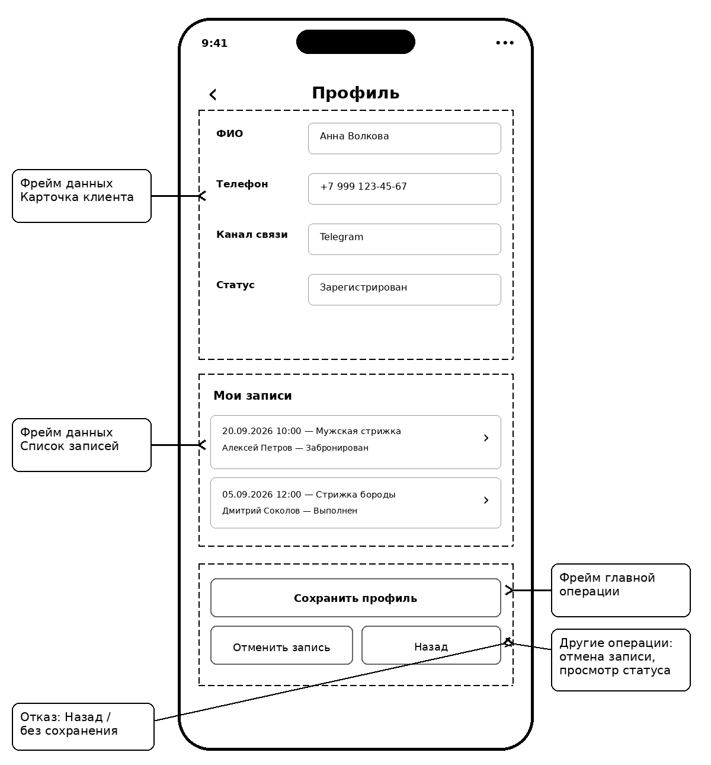

Основные операции
Операция | Роль | Условия выполнения | Результат в текущем окне | Изменения в других частях системы
Изменить профиль | Клиент | Редактируются только собственные данные; новые значения проходят проверки. | Профиль отображает новые данные. | Контактные данные используются в будущих уведомлениях.
Просмотреть записи | Клиент | Показываются только записи текущего клиента. | Отображается список будущих/прошлых записей. | Изменений нет.
Отменить бронирование | Клиент | Запись принадлежит клиенту и еще не выполнена. | Статус записи обновляется. | Бронирование отменяется логически; слот/запись получают соответствующий статус.

Обеспечивающие операции
Операция | Описание
Сортировка | Записи по дате; по умолчанию - ближайшие будущие, затем история.
Фильтрация | Будущие/прошлые, статус записи. При отсутствии: «Записи не найдены».
Поиск | Не предусмотрен.
Дублирование | Не предусмотрено.
Расчет итогов | Не предусмотрен.

Данные экранной формы
Параметр | Значение
Объект/класс данных | Клиент, Слот обслуживания/Запись
Пагинация | Профиль не пагинируется; список записей - 20 записей на порцию.

Форма списка данных
Поле | Мнемоника | Описание | Формат представления / проверки
Дата | appointment_date | Дата записи | DD.MM.YYYY.
Время | appointment_time | Время записи | HH:MM.
Услуга | service | Услуга | Строка до 100.
Мастер | master | Мастер | Строка до 100.
Статус | status | Статус записи | Строка до 30; только допустимые статусы.

Форма карточки данных
Поле | Описание | Формат представления / проверки
ФИО | ФИО клиента | Строка до 100; обязательно.
Телефон | Номер телефона | Строка до 20; обязательно; +7 (999) 999-99-99; уникальность.
Канал связи | Предпочитаемый канал | Telegram / WhatsApp / VK / СМС.
Статус клиента | Статус | Гость / Зарегистрирован / Архивирован; только чтение для клиента.

Логирование
Операция | Сохраняемые атрибуты | Служебные поля
Изменение профиля | client_id, измененные поля, старые/новые значения | Дата/время, текущий клиент
Отмена бронирования | slot/appointment_id, старый/новый статус | Дата/время, текущий клиент

8. LIST-CLI-03 — Оценка и отзыв после услуги
Параметр | Описание
Роль | Клиент
Основное предназначение | Выставление оценки и отправка текстового отзыва по выполненной услуге.
Фрейм главной операции | Ввод оценки и текста с отправкой отзыва.
Фреймы других операций | Просмотр деталей выполненной услуги; повторная отправка при ошибке; отмена ввода.
Вызовы операций / переход далее / отказ | «Отправить» -> успешное сохранение; ошибка -> возможность повторить; «Отмена» -> карточка выполненной услуги без сохранения.
Фреймы данных | Карточка выполненной услуги + форма отзыва.
Объект/класс данных | Отзыв, Слот обслуживания/Запись, Услуга, Сотрудник (Мастер)
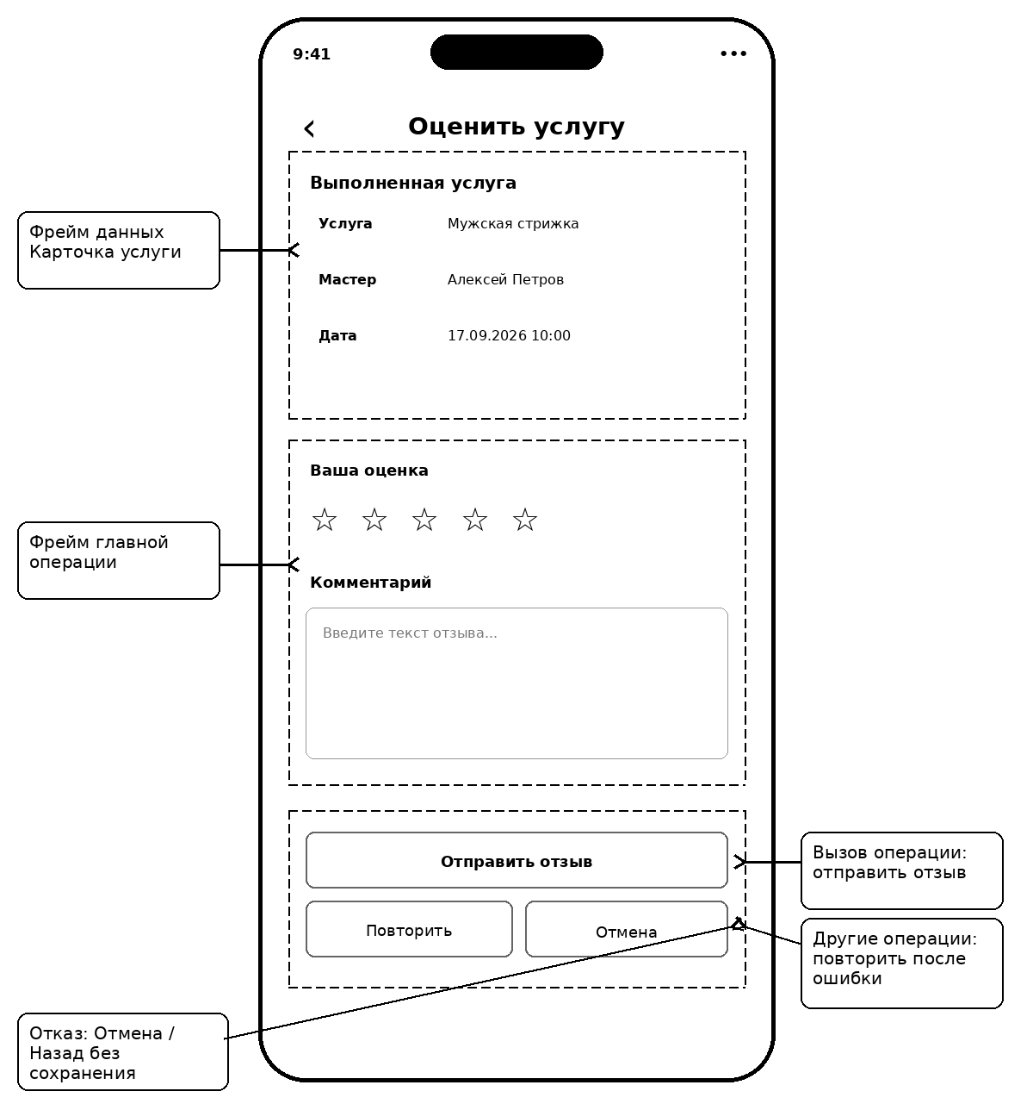

Основные операции
Операция | Роль | Условия выполнения | Результат в текущем окне | Изменения в других частях системы
Открыть форму отзыва | Клиент | Запись принадлежит клиенту и имеет статус «Выполнена». | Показываются мастер, услуга, дата и поля отзыва. | Изменений нет.
Отправить отзыв | Клиент | Оценка заполнена; текст проходит ограничения. | Показывается сообщение об успешной отправке. | Создается отзыв, он становится доступен менеджеру и мастеру.
Повторить отправку | Клиент | Предыдущая отправка завершилась ошибкой. | Форма сохраняет введенные данные и повторяет запрос. | Отзыв создается только при успешной отправке.
Отмена | Клиент | До успешной отправки. | Возврат без сохранения отзыва. | Изменений нет.

Обеспечивающие операции
Операция | Описание
Сортировка | Не применяется.
Фильтрация | Не применяется.
Поиск | Не применяется.
Дублирование | Не предусмотрено.
Расчет итогов | Не предусмотрен.

Данные экранной формы
Параметр | Значение
Объект/класс данных | Отзыв, Слот обслуживания/Запись, Услуга, Сотрудник (Мастер)
Пагинация | Не требуется.

Форма списка данных
Форма списка данных не применяется: экран предназначен для ввода/просмотра одной карточки данных.

Форма карточки данных
Поле | Описание | Формат представления / проверки
Услуга | Название выполненной услуги | Строка до 100; только чтение.
Мастер | Мастер услуги | Строка до 100; только чтение.
Дата | Дата визита | DD.MM.YYYY; только чтение.
Оценка | Оценка услуги | Целое 1-5; обязательно.
Текст отзыва | Предложения/комментарий | Многострочный текст; необязательно; при выходе за экран - прокрутка.

Логирование
Операция | Сохраняемые атрибуты | Служебные поля
Создание отзыва | review_id, appointment_id, master_id, service_id, rating; текст при необходимости | Дата/время, текущий клиент
Ошибка отправки | appointment_id, технический статус/причина без чувствительных данных | Дата/время, текущий клиент

9. LIST-CLI-04 — Регистрация клиента
Параметр | Описание
Роль | Клиент
Основное предназначение | Создание собственной учетной записи по номеру телефона, имени и паролю.
Фрейм главной операции | Проверка данных и регистрация учетной записи.
Фреймы других операций | Проверка уникальности телефона; отображение надежности пароля; повтор действия при ошибке; отказ от регистрации.
Вызовы операций / переход далее / отказ | «Продолжить/Зарегистрироваться» -> проверка -> успешная регистрация; дубликат телефона -> сообщение и возврат к вводу; «Отмена» -> выход без создания учетной записи.
Фреймы данных | Карточка/форма регистрации.
Объект/класс данных | Клиент/Персона
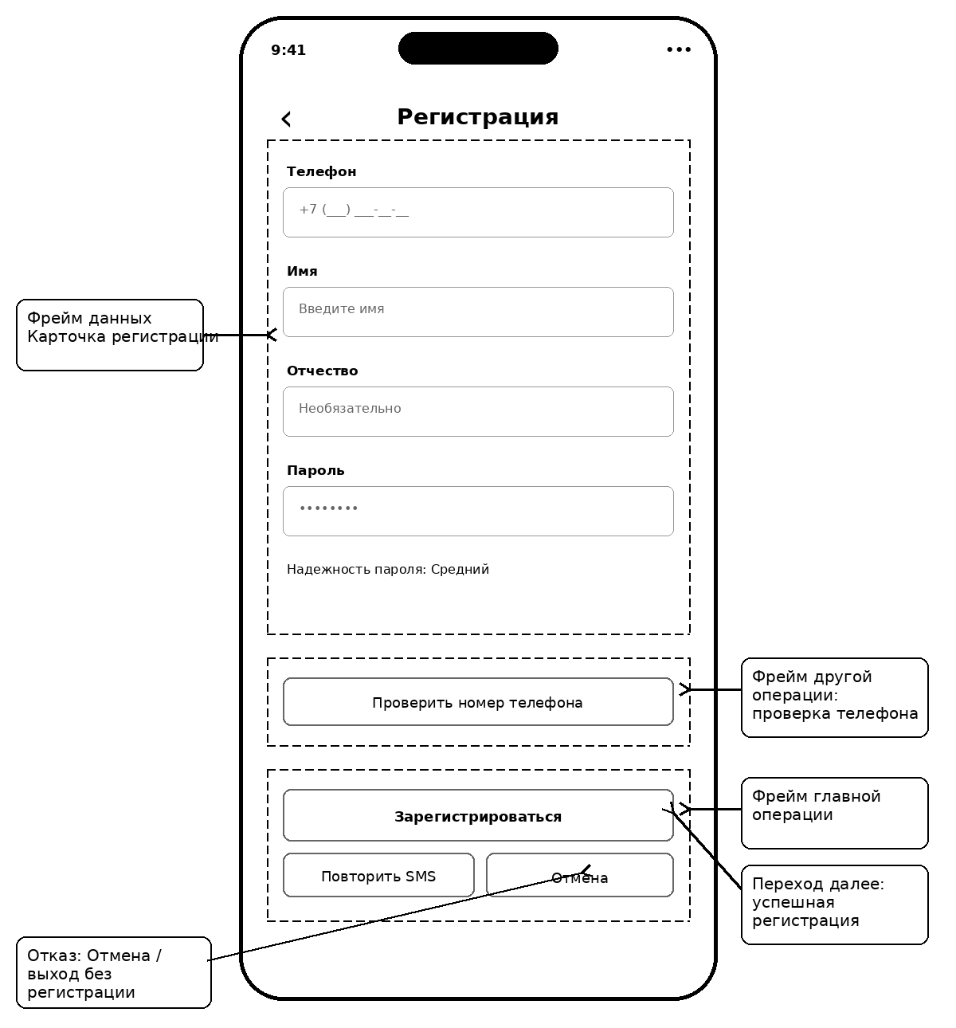

Основные операции
Операция | Роль | Условия выполнения | Результат в текущем окне | Изменения в других частях системы
Проверить телефон | Клиент | Телефон введен в корректном формате. | Показывается результат проверки. | При дубликате учетная запись не создается.
Зарегистрироваться | Клиент | Телефон уникален; имя и пароль заполнены; пароль допустим. | Показывается успешная регистрация. | Создается клиент/учетная запись; направляется СМС с именем и логином.
Повторить после ошибки | Клиент | Предыдущая операция завершилась ошибкой. | Данные формы сохраняются, операция повторяется. | Изменения только при успешном завершении.
Отмена | Клиент | В любой момент до успешной регистрации. | Выход без сохранения. | Учетная запись не создается.

Обеспечивающие операции
Операция | Описание
Сортировка | Не применяется.
Фильтрация | Не применяется.
Поиск | Не применяется.
Дублирование | Не предусмотрено.
Расчет итогов | Не предусмотрен.

Данные экранной формы
Параметр | Значение
Объект/класс данных | Клиент/Персона
Пагинация | Не требуется.

Форма списка данных
Форма списка данных не применяется: экран предназначен для ввода/просмотра одной карточки данных.

Форма карточки данных
Поле | Описание | Формат представления / проверки
Телефон | Номер телефона клиента | Строка до 20; обязательно; формат +7 (999) 999-99-99; уникальность. Ошибки: «Неверный формат номера телефона», «Номер уже зарегистрирован».
Имя | Имя клиента | Строка до 100; обязательно; буквы, пробелы, дефис.
Отчество | Отчество | Строка до 100; необязательно.
Пароль | Пароль | Поле пароля; обязательно; значение не отображается открытым текстом и не журналируется.
Уровень пароля | Оценка надежности | Вычисляемое значение: слабый/средний/высокий; только чтение.

Логирование
Операция | Сохраняемые атрибуты | Служебные поля
Успешная регистрация | client_id, телефон, имя, результат регистрации | Дата/время, источник «саморегистрация»
Неуспешная проверка телефона | телефон, причина отказа | Дата/время, тип события
Пароль | Не журналируется ни в открытом виде, ни как введенное значение | -

